

**PROYECTO FINAL DEL CURSO**

Análisis, diseño e implementación del sistema de reserva e inventario de paquetes de la agencia de turismo Buganvilla Tours

**CURSO**

CURSO INTEGRADOR I: SISTEMAS - SOFTWARE

**CICLO**

VI

**DOCENTE**

Mg. Claudio Jesús Ibarra Rios

**INTEGRANTES**

Chonta Ortiz Jesly Ledy

Mucha Umora Diego Alonso

Quiroga Mestanza David Eduardo

Hernandez Villa Juliano Hernadez

**ICA - PERÚ**

**TABLA DE CONTENIDOS**

**1. INTRODUCCIÓN 3**

**2. RESUMEN 4**

**3. ANTECEDENTES 5**

3.1. Planteamiento del Problema 5

3.2. Objetivos 5

3.2.1. Objetivo general 5

3.2.2. Objetivos específicos 5

3.3. Justificación 6

3.4. Marco Referencial 7

3.5. Marco Teórico 8

3.5.1. Antecedentes Internacionales 8

3.5.2. Antecedentes Nacionales 8

3.5.3. Antecedentes regionales 9

**4. INICIO DEL PROYECTO. 10**

4.1. Descripción de la organización. 10

4.2. Alcance y Objetivos. 12

4.3. Riesgos. 13

4.4. Limitaciones. 13

4.5. Supuestos. 14

**5. REQUERIMIENTOS DEL PROYECTO 14**

5.1. Planificación del proyecto con Lean Canvas 14

5.2. Planificación del proyecto usando PMBOK 18

5.3. Prototipado (Mock Up) usando Balsamiq o equivalente 33

5.4. Descripción de Procesos de la Organización 33

5.4.1. Diagramas de Procesos en Bizagi 33

5.4.2. Diagramas de Clases 33

5.4.3. Diagrama Entidad Relación 33

5.4.4. Creación de Base de Datos en SQL 33

5.4.5. Diccionario de Datos 33

# 

# INTRODUCCIÓN

El turismo es uno de los sectores más dinámicos del Perú y de la región Ica, donde agencias como Buganvilla Tours desempeñan un papel clave al ofrecer experiencias personalizadas. Sin embargo, la gestión manual de reservas e inventario genera errores, retrasos y una menor competitividad frente a empresas que ya cuentan con sistemas automatizados.

Este proyecto propone el análisis, diseño e implementación de un sistema de reservas e inventario para Buganvilla Tours. La solución permitirá controlar en tiempo real la disponibilidad de paquetes turísticos, automatizar procesos internos y brindar confirmaciones inmediatas a los clientes. Asimismo, facilitará la toma de decisiones mediante reportes precisos, mejorando la eficiencia y la rentabilidad de la agencia.

El trabajo se apoya en metodologías modernas de planificación como Lean Canvas y PMBOK y se basa en antecedentes internacionales, nacionales y regionales que demuestran la necesidad de la digitalización en el sector turístico. De esta forma, el proyecto busca fortalecer la posición de Buganvilla Tours en un mercado cada vez más competitivo y digitalizado.

# RESUMEN

El proyecto “Sistema de reserva e inventario de paquetes para la agencia Buganvilla Tours” busca resolver problemas actuales de duplicidad de cupos, demoras en la atención y falta de control administrativo. Para ello, se propone una plataforma web que permita gestionar reservas en línea, actualizar inventarios de forma automática y generar reportes que apoyen la toma de decisiones.

La metodología integra herramientas de análisis empresarial y gestión de proyectos para garantizar que la solución cumpla los objetivos de alcance, tiempo y costo. Se espera reducir errores manuales, mejorar la experiencia del cliente y aumentar la competitividad de la agencia frente a otras empresas de la región.

Con esta iniciativa, Buganvilla Tours moderniza sus procesos internos y se alinea a las tendencias globales del turismo digital, ofreciendo un servicio más rápido, seguro y confiable.

# ANTECEDENTES

## Planteamiento del Problema

En la actualidad, la agencia de turismo Buganvilla Tours enfrenta dificultades en la gestión eficiente de las reservas y del inventario de sus paquetes turísticos. La falta de un sistema integrado y automatizado ocasiona errores en la disponibilidad de plazas, demoras en el proceso de reserva y problemas en el control del inventario de paquetes ofrecidos. Esto afecta la experiencia del cliente, genera pérdidas económicas y dificulta la toma de decisiones estratégicas para la agencia.

## Objetivos

### Objetivo general

Diseñar e implementar un sistema de gestión de reservas e inventario de paquetes turísticos para la agencia Buganvilla Tours, con el fin de optimizar sus procesos operativos, mejorar la administración de recursos y ofrecer una experiencia más eficiente a los clientes.

### Objetivos específicos

* Desarrollar un módulo de reservas en línea que permita a los usuarios seleccionar y adquirir paquetes turísticos de manera rápida y desde cualquier ubicación.
* Implementar un sistema automatizado de gestión de disponibilidad e inventario para minimizar errores humanos y optimizar los recursos de la empresa.
* Diseñar una interfaz intuitiva que brinde confirmaciones inmediatas de reservas, garantizando una experiencia de usuario sencilla y satisfactoria.
* Asegurar que la plataforma sea segura, cumpliendo con estándares de protección de datos, y completamente responsiva para su correcta visualización en dispositivos móviles y diferentes tamaños de pantalla.

## Justificación

El turismo es uno de los sectores con mayor dinamismo en la economía, impulsado por la digitalización y la creciente demanda de experiencias personalizadas. En este entorno competitivo, Buganvilla Tours, como agencia dedicada a la comercialización de paquetes turísticos, enfrenta el reto de modernizar sus procesos de gestión de reservas e inventario. La dependencia de métodos tradicionales como correo electrónico o asistencia presencial aumenta demoras en el limita la capacidad de respuesta, incrementa la posibilidad de errores y dificulta la disponibilidad de información en tiempo real.

En este marco, el proyecto permitirá a la agencia automatizar y centralizar sus operaciones, optimizando el control de los paquetes turísticos ofrecidos, reduciendo tiempos de gestión, costos y mejorando la experiencia del cliente, esta propuesta integra criterios de eficiencia, escalabilidad y seguridad, asegurando que el sistema sea capaz de adaptarse a las necesidades cambiantes del mercado y apoyar la toma de decisiones estratégicas de la organización.

El proyecto se ejecuta para superar las limitaciones de los procesos actuales, y tiene como propósito incrementar la competitividad de Buganvilla Tours, alineándose con sus objetivos de innovación, eficiencia operativa y excelencia en el servicio turístico.

## Marco Referencial

La tendencia actual en el sector turístico es la implementación de sistemas automatizados que permiten a los clientes realizar sus reservaciones de manera rápida, segura y confiable, además de facilitar a la empresa el control y manejo del inventario. Esto responde a la necesidad de mejorar la experiencia del usuario y agilizar las operaciones internas, lo cual es fundamental para mantener la competitividad en un mercado cada vez más digitalizado.

## Marco Teórico

### Antecedentes Internacionales

La evolución de los sistemas informatizados para la gestión de reservas en agencias de viajes comenzó en la década de 1950, con el desarrollo de plataformas pioneras como SABRE. Estos sistemas se han expandido hasta convertirse en los Sistemas Globales de Distribución (GDS), integrando múltiples servicios turísticos, como vuelos, hoteles y paquetes turísticos, facilitando la gestión completa para agencias y operadores turísticos a nivel mundial. Estos sistemas permiten una mayor eficiencia operativa, mejor disponibilidad de información y mayor satisfacción del cliente.

Maritza Chapman Illescas (2025). "GDS Amadeus: Manejo del sistema global de reservas". Centro de Formación en Turismo - CENFOTUR.

<https://corporativa.tutorformacion.es/ElementosWeb/Ejemplo%20UF0079.pdf>

### Antecedentes Nacionales

En el Perú, la historia del turismo ha tenido un avance significativo en las últimas décadas, con la creación de entidades como la Corporación Nacional de Turismo (CNT) en la década de 1940, que buscó fomentar el desarrollo y promoción turística. A nivel tecnológico, la adopción de sistemas informatizados para la gestión de reservas en agencias de turismo ha ido creciendo con el tiempo, permitiendo mejorar la gestión administrativa y atención al cliente. Algunos proyectos recientes se han enfocado en implementar sistemas web para reservas de paquetes turísticos, respondiendo a la necesidad de modernización en el sector turístico peruano y mejorando la competitividad de las agencias locales.

Sandra Zegarra (2023). "Mejora de la gestión de las áreas de reservas y operaciones en la agencia de viajes Cóndor Travel". Universidad Latinoamericana CULTRAS.

<https://dialnet.unirioja.es/descarga/articulo/9794864.pdf>

### Antecedentes regionales

El turismo en la región Ica constituye una de las principales actividades económicas, impulsada por atractivos como la Reserva Nacional de Paracas, el oasis de Huacachina y las Líneas de Nazca. En los últimos años, la digitalización de los procesos de reserva ha cobrado importancia debido al crecimiento de la demanda y la necesidad de mejorar la gestión de cupos en servicios como los paseos en buggies, vuelos sobre las Líneas de Nazca y tours marítimos en Paracas. Un estudio realizado en la Universidad Nacional San Luis Gonzaga resalta que las agencias de viajes en Ica enfrentan dificultades para administrar reservas cuando dependen de métodos manuales (libretas, llamadas o mensajes por WhatsApp), lo cual genera duplicidad de cupos y pérdida de clientes. El trabajo recomienda la implementación de sistemas informáticos que centralizan la gestión de inventarios y mejoren la experiencia del turista mediante confirmaciones inmediatas y trazabilidad de servicios.

Mendoza Quispe, Nelly; Villegas Huamán, Pedro (2022). *Sistema de información para la gestión de reservas en agencias de viajes de la región Ica*. Universidad Nacional San Luis Gonzaga.

<http://repositorio.unica.edu.pe/handle/20.500.13028/6319>

# INICIO DEL PROYECTO.

## Descripción de la organización.

**Nombre de la Empresa:** Buganvilla Tours

**Descripción General:**Buganvilla Tours es una agencia de turismo ubicada en Ica, dedicada a ofrecer paquetes turísticos nacionales y regionales que incluyen transporte, hospedaje, alimentación y experiencias guiadas. La empresa busca consolidarse en el mercado turístico ofreciendo servicios confiables, personalizados y accesibles para visitantes nacionales e internacionales.

**Productos y Servicios:**

* Paquetes turísticos completos: Incluyen transporte, hospedaje, alimentación y tours guiados.
* Catálogo de actividades locales: Paseos en buggies, vuelos sobre las Líneas de Nazca, visitas a bodegas y al Oasis de Huacachina.
* Asesoría personalizada: Orientación a clientes para armar paquetes de acuerdo a sus necesidades y presupuesto.
* Gestión personalizada: Servicios especializados para colegios, universidades o empresas.

**Valores de la Empresa:**

* Atención al Cliente
* Trabajo en Equipo.
* Compromiso
* Puntualidad
* Respeto

**Visión:** Ser líderes en atención y satisfacción de nuestros clientes, aportando valor a la Región y extendiendo nuestros servicios a nivel nacional e internacional.

**Misión:** Somos una empresa que brinda un servicio personalizado, innovador y especializado, que hacemos realidad los sueños de nuestros clientes, generando una experiencia única, siendo responsable con nuestro entorno natural.

## Alcance y Objetivos.

**4.2.1. Alcance**

El proyecto tiene como objetivo implementar una plataforma web integral que centralice la gestión de reservas y el control de inventario de paquetes turísticos. La solución permitirá a los clientes realizar reservas de manera rápida y confiable, mientras que el personal administrativo podrá mantener actualizada la disponibilidad de paquetes y generar reportes que respalden la toma de decisiones. El proyecto incluirá:

* Reservas online de paquetes y actividades turísticas.
* Control de disponibilidad en tiempo real.
* Administración del inventario de paquetes turísticos.
* Generación de reportes de ventas y reservas.
* Capacitación al personal interno para el uso efectivo del sistema.

Este alcance asegura una entrega funcional y alineada a los objetivos estratégicos de la agencia, garantizando eficiencia, confiabilidad y calidad en la gestión de reservas y el control de inventario, sin comprometer los recursos y tiempos definidos.

**4.2.2. Objetivos del Proyecto**

* Facilitar la reserva de paquetes turísticos desde cualquier lugar y en cualquier momento.
* Reducir gastos y errores manuales en la gestión de disponibilidad e inventario.
* Ofrecer a los clientes un sistema fácil de usar, con confirmaciones inmediatas.
* Garantizar que la plataforma sea segura y responsiva para que sea accesible desde dispositivosmóviles u otras pantallas.

## Riesgos.

* **Errores en el sistema:** Fallas en la plataforma de reservas que afecten la experiencia del cliente.
* **Problemas de conectividad:** Dificultades en la red que limiten el acceso al sistema.
* **Cambio de requisitos:** Solicitudes de nuevas funciones durante el desarrollo.
* **Ciberseguridad:** Posible vulneración de datos personales de los clientes.

## Limitaciones.

* **Presupuesto limitado:** Fondos reducidos para el desarrollo completo del sistema.
* **Tiempo de entrega:** La plataforma debe estar lista antes de temporadas altas de turismo.
* **Compatibilidad:** Asegurar que la web funcione correctamente en distintos navegadores y dispositivos móviles.

## Supuestos.

* La agencia proporcionará la información necesaria sobre paquetes turísticos y cupos disponibles.
* Los clientes contarán con acceso a internet y dispositivos para realizar reservas online.
* Se dispondrá de un servidor seguro y estable para alojar la plataforma.
* La implementación del sistema incrementará la eficiencia en reservas y las ventas de la agencia.

# REQUERIMIENTOS DEL PROYECTO

## Planificación del proyecto con Lean Canvas

1. **Propuesta de valor**Buganvilla Tours ofrece experiencias turísticas personalizadas, confiables y memorables en la región de Ica, Paracas y Nasca. Nos distinguimos por combinar cultura, naturaleza y profesionalismo en paquetes diseñados con atención al detalle, garantizando transporte seguro, guías capacitados y una trayectoria que respalda la confianza de los clientes.
2. **Segmentos de clientes**Se atenderá a turistas nacionales que visitan Ica, Paracas y Nasca, así como a turistas internacionales interesados en cultura, naturaleza y enoturismo. También se considerará a empresas y colegios que contratan excursiones o viajes de incentivo, además de familias y parejas que buscan experiencias memorables.
3. **Canales**El sistema estará disponible mediante una página web oficial accesible desde cualquier dispositivo. Además, se utilizarán redes sociales como Facebook, Instagram y X para llegar a más clientes. La empresa mantendrá alianzas con hoteles, bodegas, museos y operadores turísticos que también funcionarán como canales de captación.
4. **Relación con los clientes / Ventajas**La empresa buscará mantener una relación cercana, ofreciendo atención inmediata y personalizada. El sistema de reservas dará confianza gracias a confirmaciones instantáneas y vouchers electrónicos. El cliente podrá acceder a la plataforma en cualquier momento y contar con soporte antes, durante y después de su viaje.
5. **Fuentes de ingreso**Las principales fuentes provendrán de la venta de paquetes turísticos completos (full day y multi-día), excursiones específicas como las Líneas de Nasca o la Reserva de Paracas, servicios de transporte privado y experiencias premium como catas en bodegas o tours exclusivos.
6. **Recursos clave / Métricas clave**Los recursos clave serán la plataforma tecnológica que soporta el sistema de reservas, la flota de transporte, los guías turísticos y las alianzas estratégicas con bodegas, hoteles y aerolíneas locales. Las métricas de éxito estarán centradas en el número de reservas online, la satisfacción del cliente, el nivel de recomendación y el incremento de ingresos digitales.
7. **Actividades clave / Solución** Las actividades se centrarán en la organización y operación de los tours, la gestión de la plataforma de reservas y la coordinación con socios estratégicos. También será fundamental el marketing digital para atraer clientes y la innovación continua en experiencias turísticas que diferencien a Buganvilla Tours en la región.
8. **Socios clave**Se trabajará estrechamente con bodegas de pisco y vino como Tacama, Vista Alegre o El Catador, con aerolíneas locales para sobrevuelos en Nazca, con hoteles y hospedajes de Ica y Paracas, así como con museos y atractivos culturales de la región.
9. **Estructura de costes**Los principales costos están asociados al mantenimiento del sistema de reservas online, el marketing digital, la operación y mantenimiento de transporte, los sueldos de guías y personal administrativo, además de comisiones a socios estratégicos y gastos administrativos.

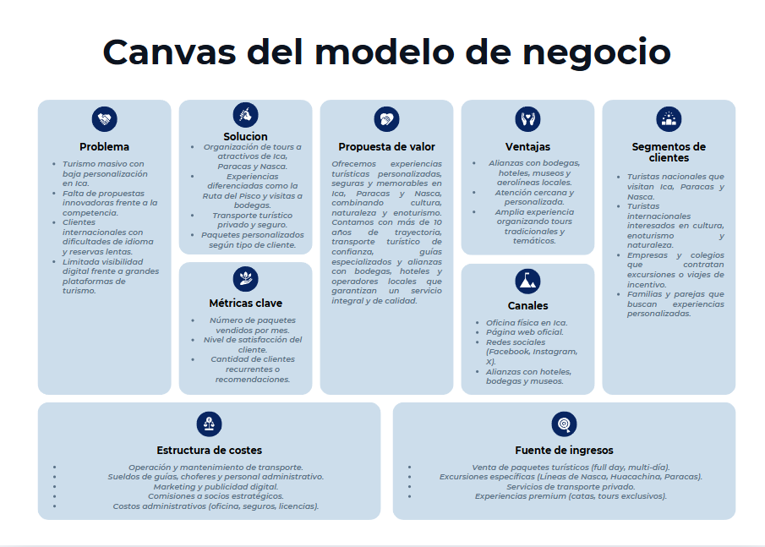

## Planificación del proyecto usando PMBOK

| **NOMBRE DEL PROYECTO** | **SIGLAS DEL PROYECTO** |
| --- | --- |
| **“ANÁLISIS, DISEÑO E IMPLEMENTACIÓN DE UN SISTEMA DE RESERVA E INVENTARIO DE PAQUETES DE LA AGENCIA DE TURISMO BUGANVILLA TOURS”** | **SIRP-BT** |
| **DESCRIPCIÓN DEL PROYECTO:** *QUÉ, QUIÉN, CÓMO, CUÁNDO Y DÓNDE?* | |
| El proyecto consiste en el diseño e implementación de un sistema dinámico de reservas e inventario de paquetes turísticos para la agencia Buganvilla Tours, ubicada en la ciudad de Ica, Perú. Su objetivo principal es optimizar la gestión interna, centralizar la información sobre los paquetes turísticos y mejorar la experiencia de los clientes, facilitando reservas rápidas, confiables y con información actualizada en tiempo real.  El sistema estará dirigido al personal administrativo de la agencia, encargado de gestionar reservas e inventario, así como a los clientes nacionales e internacionales, quienes podrán consultar la disponibilidad de paquetes y realizar solicitudes de manera más ágil. La plataforma se desarrollará aplicando metodologías de la teoría de sistemas, garantizando eficiencia, escalabilidad, seguridad y usabilidad, con procesos de análisis de requerimientos, diseño, desarrollo técnico, pruebas, validación e implementación final.  En un contexto turístico en constante crecimiento, donde en 2024 el sector aportó 21 600 millones de dólares al PIB peruano y generó más de 1 millón de empleos, y con más de un millón de turistas internacionales recibidos entre enero y abril de 2025 según el WTTC, la digitalización se vuelve indispensable para mantenerse competitivo. Buganvilla Tours, que hasta ahora ha dependido de procesos manuales para la gestión de reservas y control de inventario, enfrentaba limitaciones en rapidez, precisión de la información y capacidad para atender un mayor volumen de clientes. Este proyecto permite superar esas limitaciones, reduciendo errores, mejorando la toma de decisiones estratégicas y fortaleciendo la competitividad de la agencia frente a operadores más digitalizados.  La ejecución del sistema se desarrollará durante el año 2025, en las instalaciones de Buganvilla Tours en Ica, con un equipo coordinado con la dirección de la agencia. El resultado esperado es un servicio más eficiente y confiable, con información centralizada y disponible en tiempo real, que contribuya a modernizar los procesos internos, aumentar la satisfacción de los clientes y consolidar a Buganvilla Tours como una agencia moderna, confiable y alineada con las tendencias digitales del turismo contemporáneo. | |

## 

| **DEFINICIÓN DEL PRODUCTO DEL PROYECTO:** *DESCRIPCIÓN DEL PRODUCTO, SERVICIO O CAPACIDAD A GENERAR.* |
| --- |
| El proyecto consiste en el desarrollo de un sistema de reservas e inventario de paquetes turísticos, diseñado como una plataforma integral para optimizar la gestión interna de la agencia y ofrecer a los clientes un servicio ágil, confiable y seguro. Esta herramienta digital permitirá centralizar toda la información sobre los paquetes turísticos, actualizar automáticamente la disponibilidad, gestionar reservas en tiempo real y generar reportes estratégicos que faciliten la toma de decisiones.  El sistema está pensado tanto para el personal administrativo de la agencia, que podrá administrar de manera eficiente los paquetes turísticos y las reservas, como para los clientes nacionales e internacionales, quienes tendrán acceso a información completa sobre los destinos, itinerarios sugeridos, precios, disponibilidad y opciones de personalización de los paquetes. La plataforma contará con una interfaz clara, amigable y adaptable a dispositivos móviles y de escritorio, garantizando que cualquier usuario pueda consultar y reservar sin complicaciones.  El sistema también permitirá automatizar procesos críticos, reduciendo la carga operativa del personal y minimizando la posibilidad de errores humanos en la gestión de inventario y reservas. La información estará centralizada y disponible en tiempo real, lo que permitirá a la agencia mejorar la eficiencia en la operación, generar reportes confiables para análisis de desempeño y optimizar la planificación de sus servicios turísticos.  Además, la plataforma se diseñará bajo criterios de escalabilidad, seguridad y usabilidad, asegurando que pueda adaptarse a futuros requerimientos de la agencia y a la creciente demanda de clientes. Este enfoque tecnológico permitirá a Buganvilla Tours fortalecer su competitividad en el sector, ofrecer un servicio más profesional y confiable, y consolidar su posicionamiento como una agencia moderna, capaz de satisfacer las expectativas de los viajeros contemporáneos.  En síntesis, el producto del proyecto será una solución integral de gestión de reservas e inventario, que no solo optimiza los procesos internos de la agencia, sino que también mejora la experiencia del cliente, al ofrecerle un acceso fácil, seguro y eficiente a la información y a la reserva de paquetes turísticos. Esta plataforma representa un paso estratégico hacia la digitalización, modernización y expansión de Buganvilla Tours en el mercado turístico de Ica y Perú. |

## 

| **DEFINICIÓN DE REQUISITOS DEL PROYECTO** *DESCRIPCIÓN DE REQUERIMIENTOS FUNCIONALES, NO FUNCIONALES, DE CALIDAD, ETC., DEL PROYECTO/PRODUCTO* |
| --- |
| **Requerimientos Funcionales**:   1. Gestión de Reservas y Clientes: El sistema debe permitir la gestión de reservas en línea, el control de la disponibilidad de cupos en tiempo real, y el registro y seguimiento de los clientes. 2. Inventario y Paquetes: Debe permitir la administración del inventario de paquetes turísticos, así como la creación y modificación de los mismos. 3. Reportes y Ventas: El sistema debe generar reportes de ventas y reservas para apoyar la toma de decisiones. 4. Acceso y Usabilidad: Debe ser accesible desde cualquier lugar y en cualquier momento, con una interfaz fácil de usar tanto para el personal administrativo como para los clientes. 5. Automatización: La plataforma debe automatizar procesos críticos para reducir la carga operativa y minimizar errores humanos.   **Requerimientos No Funcionales**:   1. Seguridad: El sistema debe garantizar la protección de los datos personales de los clientes, previniendo riesgos de ciberseguridad. 2. Rendimiento y Confiabilidad: La plataforma debe ser estable y segura, con un servidor que pueda alojar el sistema de manera confiable. También debe ser rápido, garantizando confirmaciones inmediatas a los clientes. 3. Usabilidad y Compatibilidad: El diseño debe ser responsivo, funcionando correctamente en distintos navegadores, dispositivos móviles y de escritorio. |

## 

| **OBJETIVOS DEL PROYECTO:** *METAS HACIA LAS CUALES SE DEBE DIRIGIR EL TRABAJO DEL PROYECTO EN TÉRMINOS DE LA TRIPLE RESTRICCIÓN.* | | |
| --- | --- | --- |
| 1. Facilitar la reserva de paquetes turísticos desde cualquier lugar y en cualquier momento, mediante un sistema digital que centralice la información de disponibilidad y permita la confirmación inmediata de las reservas, asegurando eficiencia y accesibilidad para los clientes. 2. Reducir gastos y minimizar errores manuales en la gestión de inventario y disponibilidad de paquetes turísticos, mediante la automatización de procesos operativos internos, optimizando recursos y mejorando la productividad del personal administrativo. 3. Ofrecer una plataforma fácil de usar, con una interfaz clara y amigable, que permita a los clientes consultar información detallada sobre los paquetes turísticos y realizar sus reservas de manera rápida, confiable y segura. 4. Garantizar la seguridad y la adaptabilidad de la plataforma, implementando medidas de protección de datos y un diseño responsivo que permita el acceso desde dispositivos móviles, tablets o computadoras, asegurando una experiencia de usuario consistente y confiable. | | |
| **CONCEPTO** | **OBJETIVOS** | **CRITERIO DE ÉXITO** |
| **1. ALCANCE** | Implementar un sistema de reservas e inventario de paquetes turísticos para Buganvilla Tours, que centralice la gestión de clientes, paquetes y reservas, mejorando la eficiencia operativa de la agencia. La plataforma debe ser accesible y fácil de usar tanto para el personal administrativo como para los clientes. Además, debe estar bien integrada con las redes sociales y ser completamente accesible desde dispositivos móviles y de escritorio. | La implementación será exitosa si el sistema cumple con las funcionalidades esenciales para un sistema de reservas e inventario: registro y gestión de clientes, creación y modificación de paquetes turísticos, consulta de disponibilidad en tiempo real, registro y seguimiento de reservas y confirmación automática de reservas. El sistema debe permitir al personal administrativo y a los clientes interactuar de manera eficiente y segura, centralizando la información y optimizando la operación de la agencia. |
| **2. TIEMPO** | Ejecutar el proyecto dentro del cronograma establecido desde el 18 de agosto de 2025 al 8 de diciembre de 2025, cumpliendo con las fases de análisis, diseño, desarrollo, pruebas, capacitación e implementación final en los plazos planificados. | Cumplimiento puntual de cada fase del proyecto, evitando retrasos significativos que puedan afectar la puesta en marcha del sistema. El sistema debe estar operativo según las fechas planificadas, permitiendo que la agencia comience a utilizarlo de manera efectiva en la fecha prevista. |
| **3. COSTO** | Desarrollar e implementar el sistema optimizando los recursos disponibles, garantizando que los gastos en desarrollo, licencias, servidores, personal y capacitación se mantengan dentro del presupuesto asignado. | El proyecto se considera exitoso si se completa sin sobrepasar el presupuesto planificado, maximizando la relación costo-beneficio mediante la reducción de errores manuales y el incremento de eficiencia operativa. La inversión debe reflejarse en mejoras tangibles en la gestión de reservas e inventario. |
| **FINALIDAD DEL PROYECTO:** *FIN ÚLTIMO, PROPÓSITO GENERAL, U OBJETIVO DE NIVEL SUPERIOR POR EL CUAL SE EJECUTA EL PROYECTO.* | | |
| La finalidad del proyecto es optimizar y modernizar la gestión de  reservas e inventario de paquetes turísticos en la agencia Buganvilla Tours, mediante la creación e implementación de un sistema digital que centralice la información, mejore la eficiencia de los procesos internos y brinde a los clientes una experiencia de compra ágil, segura y confiable. | | |
| **JUSTIFICACIÓN DEL PROYECTO:** *MOTIVOS, RAZONES, O ARGUMENTOS QUE JUSTIFICAN LA EJECUCIÓN DEL PROYECTO.* | | |
| **JUSTIFICACIÓN CUALITATIVA** | **JUSTIFICACIÓN CUANTITATIVA** | |
| El proyecto busca modernizar los procesos de la agencia Buganvilla Tours, que actualmente dependen de métodos manuales como correos electrónicos, llamadas o mensajes de WhatsApp. | Impacto Económico | El proyecto busca reducir los costos y errores manuales en la gestión de disponibilidad e inventario. |
| Se espera mejorar la experiencia del cliente ofreciendo un servicio más rápido, seguro y confiable. | Incremento de la Atención y Ventas | Se espera un incremento en las ventas y la eficiencia en las reservas de la agencia tras la implementación del sistema. |
| La implementación del sistema permitirá a la agencia fortalecer su competitividad en un mercado turístico cada vez más digitalizado. | Reducción de Costos y Errores Operativos | La digitalización del turismo en Perú es una tendencia en crecimiento; el sector aportó 21,600 millones de dólares al PIB peruano en 2024. |
| Centralizar la información y automatizar procesos reducirá errores manuales y la duplicidad de cupos, mejorando la eficiencia operativa de la agencia. | Posicionamiento Competitivo | El sistema permitirá a Buganvilla Tours manejar un mayor volumen de clientes, lo que aumentará su capacidad para atender la creciente demanda, ya que más de un millón de turistas internacionales llegaron a Perú entre enero y abril de 2025. |

## 

| **DESIGNACIÓN DEL PROJECT MANAGER DEL PROYECTO.** | | |
| --- | --- | --- |
| **NOMBRE** | **Diego Alonso Mucha Umora** | **NIVELES DE AUTORIDAD** |
| **REPORTA A** | **Gerencia general** | **Exigir el cumplimiento de los entregables** |
| **SUPERVISA A** | **Equipo de proyecto** |

## 

| **CRONOGRAMA DE HITOS DEL PROYECTO.** | |
| --- | --- |
| **HITO O EVENTO SIGNIFICATIVO** | **FECHA PROGRAMADA** |
| Planificación del proyecto | **18 de Agosto de 2025** |
| Análisis y Diseño de Sistema | **25 de Agosto de 2025** |
| Desarrollo Back-end y Front-end | **25 de Septiembre de 2025** |
| Fase de pruebas y ajustes | **29 de Octubre al 12 de Noviembre de 2025** |
| Capacitación final del personal | **13 al 27 de Noviembre de 2025** |
| Implementación del sistema | **8 de Diciembre de 2025** |

## 

| **ORGANIZACIONES O GRUPOS ORGANIZACIONALES QUE INTERVIENEN EN EL PROYECTO.** | |
| --- | --- |
| **ORGANIZACIÓN O GRUPO ORGANIZACIONAL** | **ROL QUE DESEMPEÑA** |
| Universidad Tecnológica del Perú | Los alumnos de la Carrera de Ingeniería de Sistemas, que desarrollaran el proyecto para la agencia agencia de turismo Buganvilla Tours. |
| Asesores | Brindarán orientación técnica y metodológica durante el desarrollo del proyecto. |
| Agencia Buganvilla Tours | Actuará como cliente,proporcionando requisitos, validando avances y aprobando entregables. |
| Proveedores de software/hosting | Ofrecerán herramientas y servicios necesarios para la implementación del sistema. |
| Usuarios Finales (personal administrativos y clientes) | Realizarán pruebas piloto y retroalimentación para asegurar que el sistema sea fácil de usar y cumpla con sus necesidades |
| Comunidad de turismo local o aliados estratégicos | Brindan información sobre paquetes turísticos, precios y disponibilidad, enriqueciendo la base de datos del sistema. |

## 

| **PRINCIPALES AMENAZAS DEL PROYECTO** *(RIESGOS NEGATIVOS).* |
| --- |
| * **Resistencia al cambio por parte del personal interno** * **Riesgos de seguridad y protección de datos** * **Ausencia de conocimiento digital de algunos usuarios** * **Fallas técnicas en el sistema de reservas o inventario** |
| **PRINCIPALES OPORTUNIDADES DEL PROYECTO** *(RIESGOS POSITIVOS).* |
| * **Posibilitar la escalabilidad del sistema hacia integraciones futuras con pasarelas de pago internacionales, marketplaces turísticos y funcionalidades de personalización de ofertas** * **Personal capacitado para el desarrollo del proyecto** * **Reducir costos operativos y errores humanos al automatizar la gestión de reservas e inventario en un sistema centralizado** |

## 

| **PRESUPUESTO PRELIMINAR DEL PROYECTO:** | | |
| --- | --- | --- |
| **CONCEPTO** | | **MONTO** |
| 1. **Personal** | Sueldos o honorarios correspondientes a 3 meses de trabajo de: 1 jefe de proyecto, 2 desarrolladores y 1 tester/analista de calidad | S/. 7,000 |
| 1. **Desarrollo del sistema** | Incluye el diseño y desarrollo del Back-end y Front-end, integración del sistema, control de inventario, gestión de reservas y funcionalidad. | S/. 15,000 |
| 1. **Servidor y hosting** | Costos por el alojamiento del sistema en la nube, base de datos y mantenimiento por 1 año | S/. 2,500 |
| 1. **Licencias y herramientas de software** | Licencias necesarias para desarrollo, diseño, base de datos y cualquier herramienta de apoyo para el proyecto. | S/. 1,500 |
| 1. **Pruebas y ajustes** | Actividades de pruebas funcionales, corrección de errores y ajustes finales antes de la implementación | S/. 2,000 |
| 1. **Capacitación del personal** | Entrenamiento al personal administrativo para la correcta utilización del sistema, manuales y soporte inicial. | S/. 2,000 |
| **TOTAL PRESUPUESTO** | | **S/. 30,000** |

## 

| **SPONSOR QUE AUTORIZA EL PROYECTO** | | | |
| --- | --- | --- | --- |
| **NOMBRE** | **EMPRESA** | **CARGO** | **FECHA** |
| **Gianella Mayorga** | **Buganvilla Tours** | **Gerente General** | **18-08-2025** |

## 5.3. Prototipado (Mock Up) usando Balsamiq o equivalente

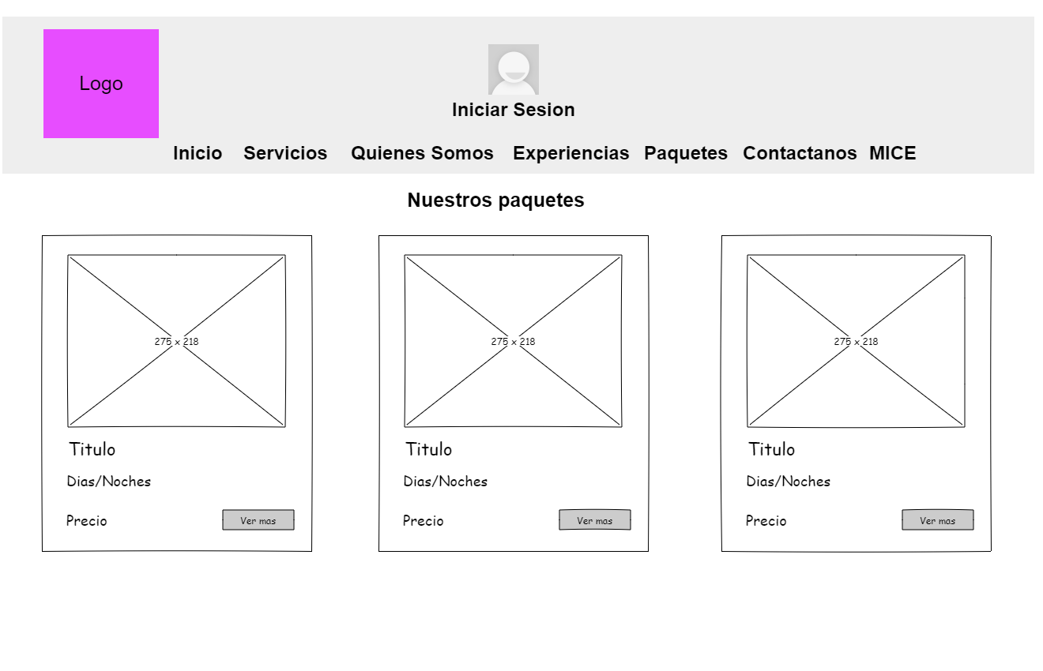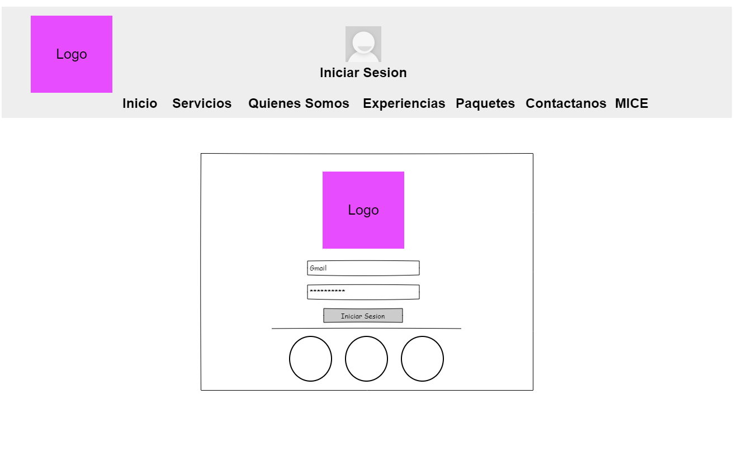

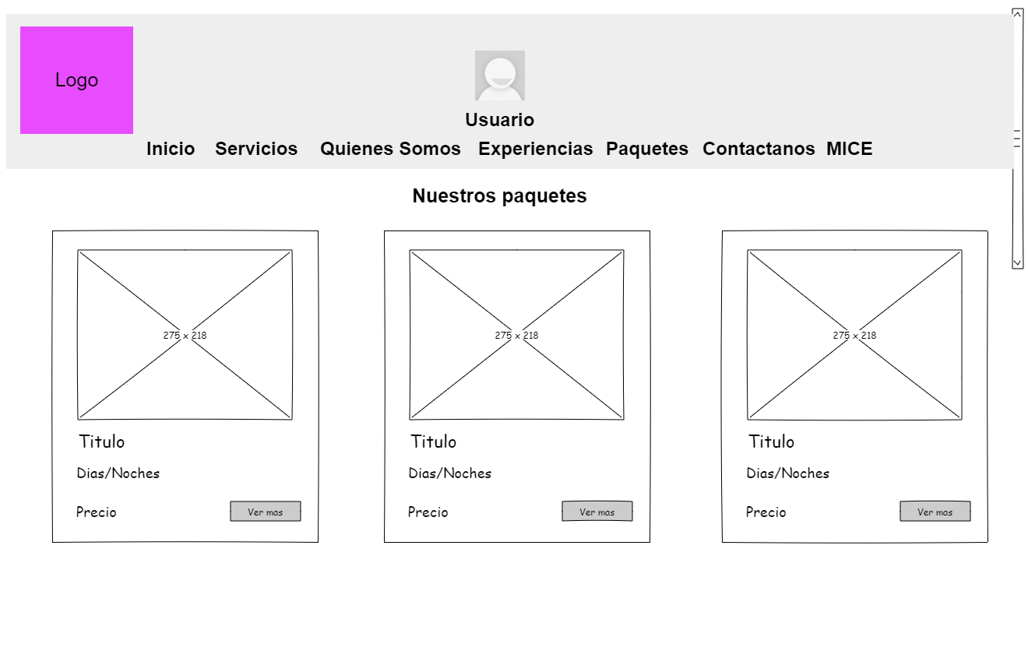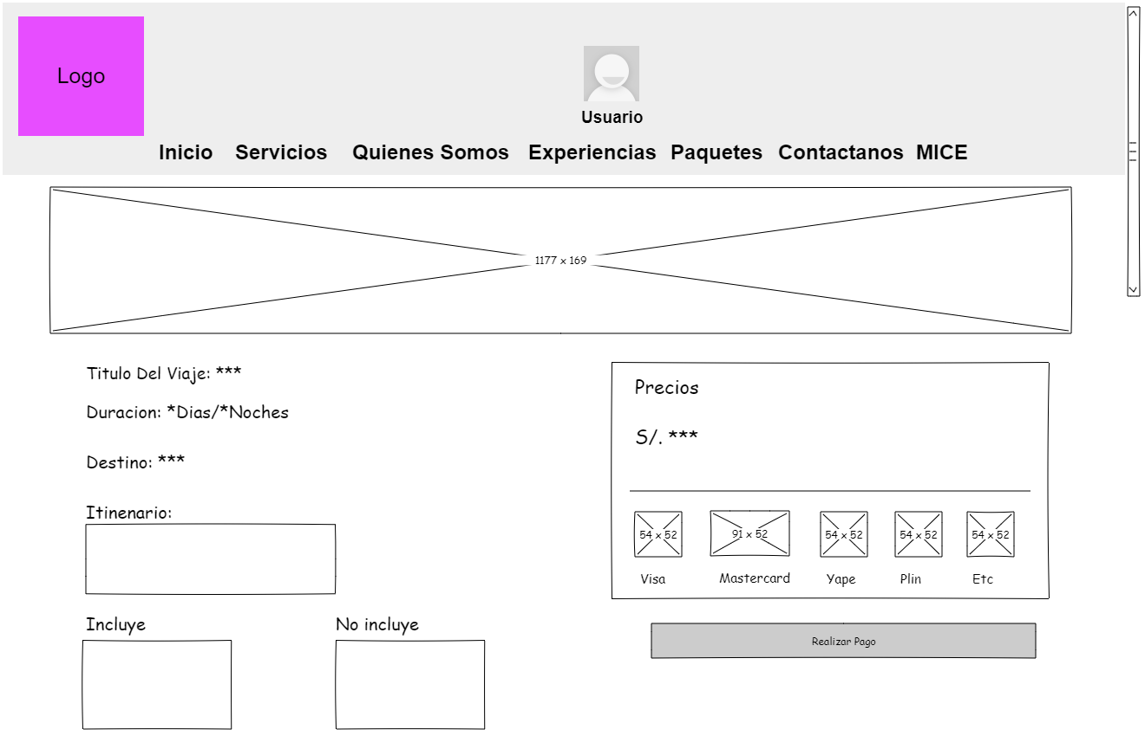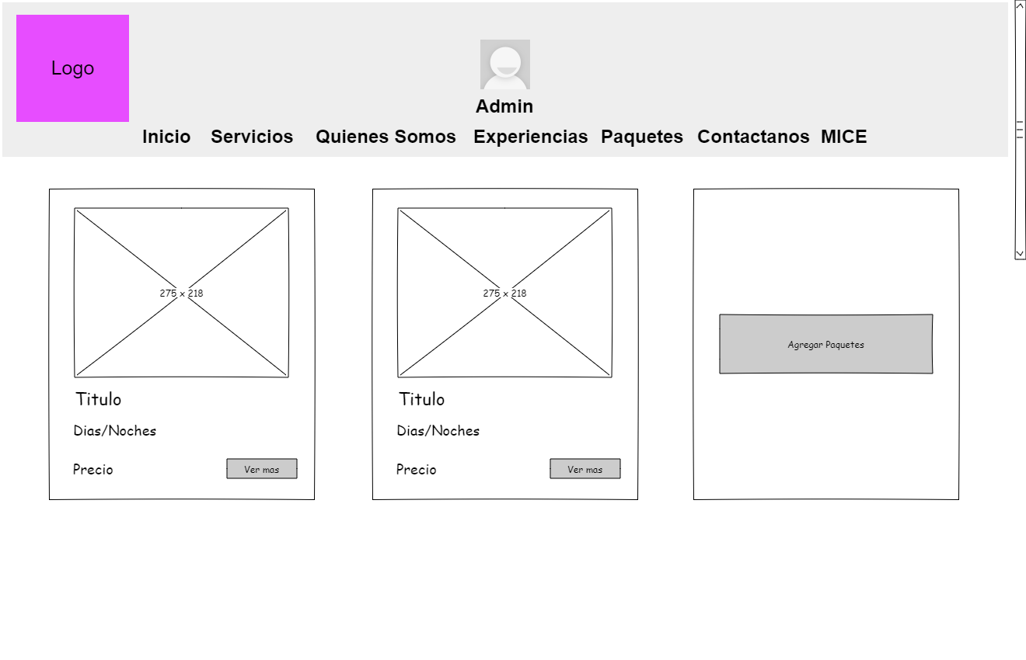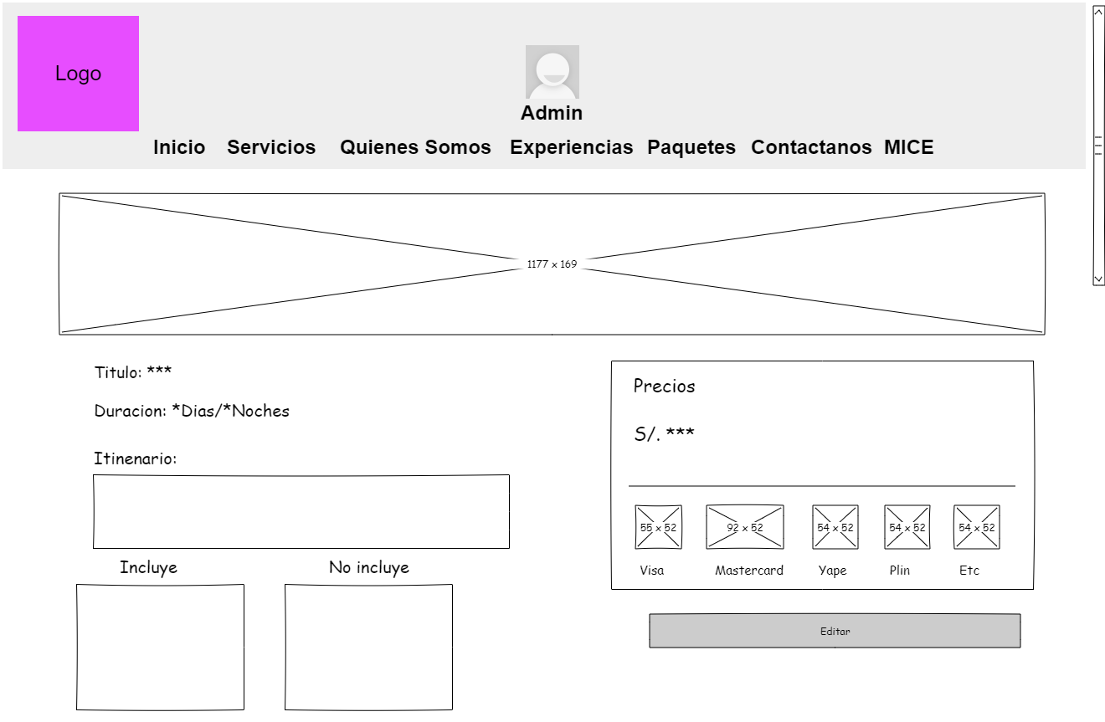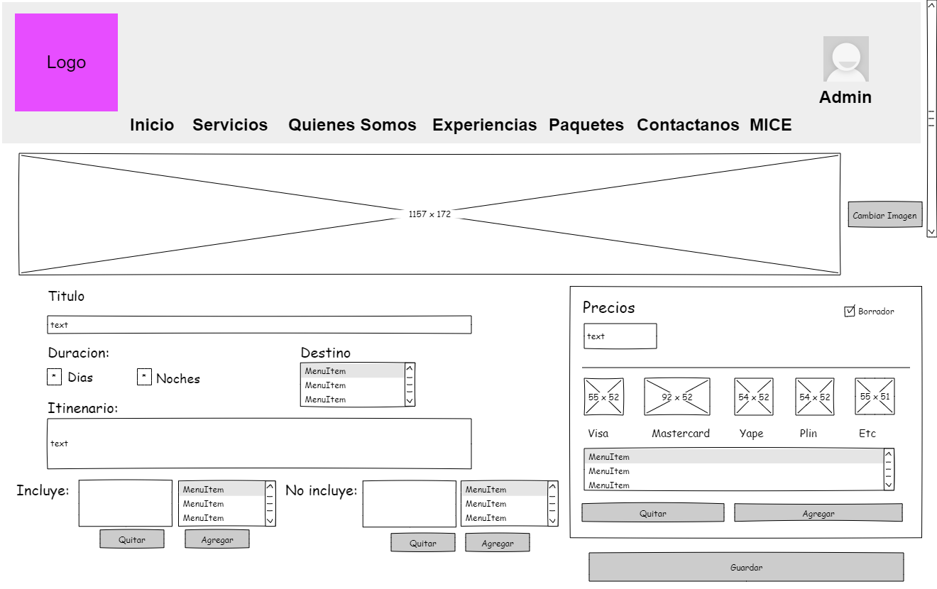

## 5.4. Descripción de Procesos de la Organización

## 5.4.1. Diagramas de Procesos en Bizagi

**Proceso de reservación de tour**

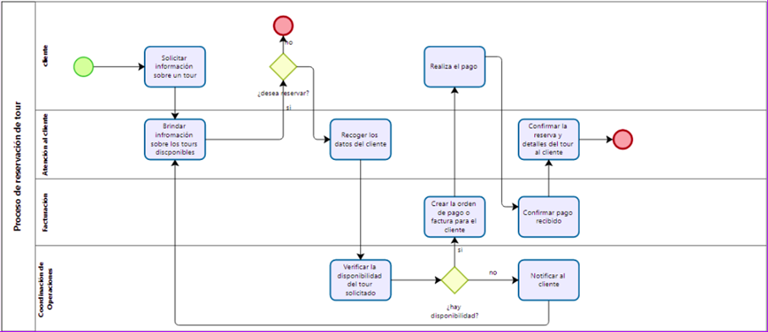

**Proceso de cancelación o reprogramación de tour**

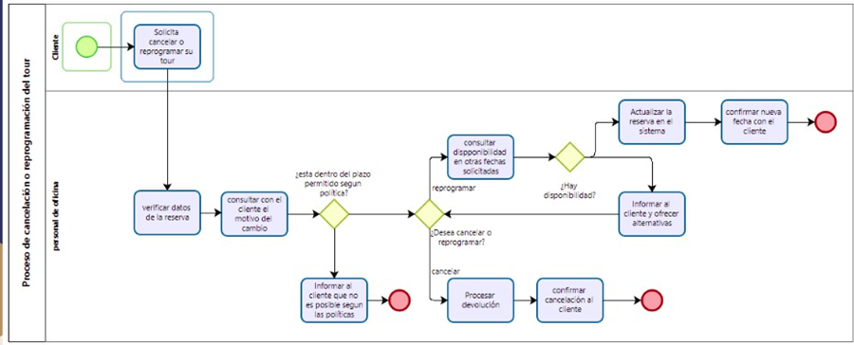

**Proceso de facturación y recepción de pagos**

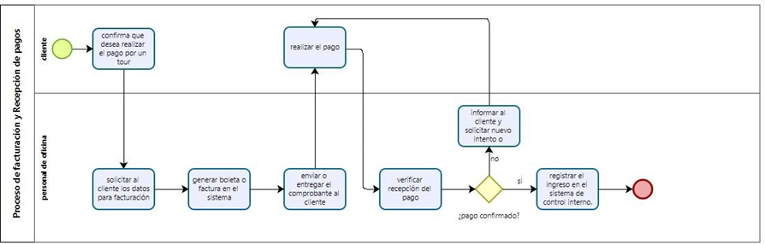

**Proceso de logística de transporte turístico**

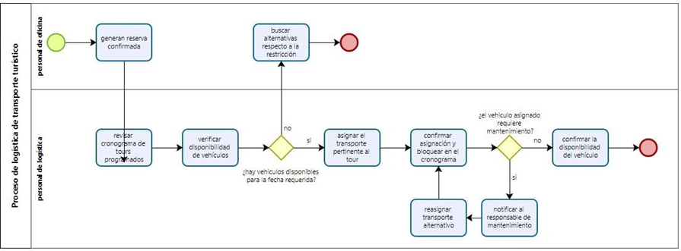

## 5.4.2. Diagrama de Clases

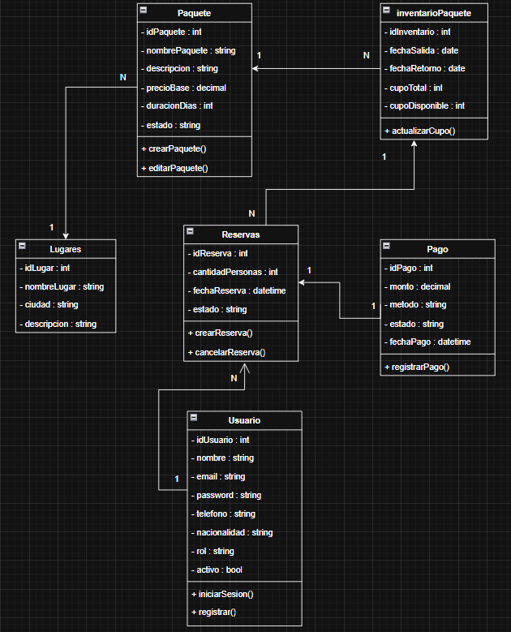

## 5.4.3. Diagrama Entidad Relación

## 

## 

## 

## 

## 

## 

## 

## 5.4.4. Creación de Base de Datos en SQL

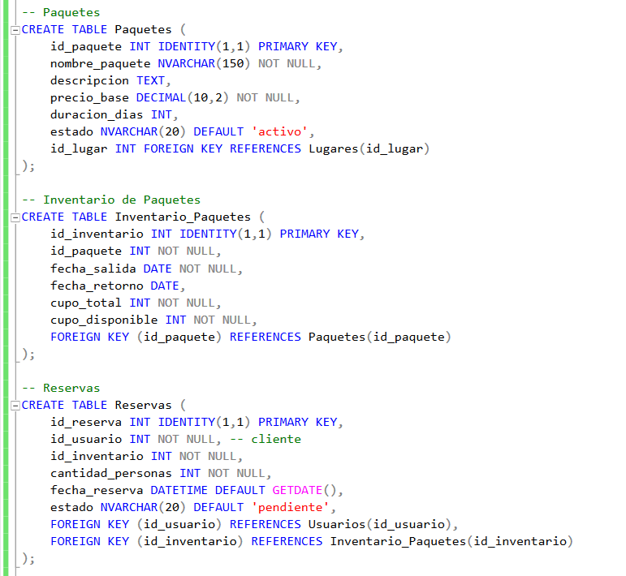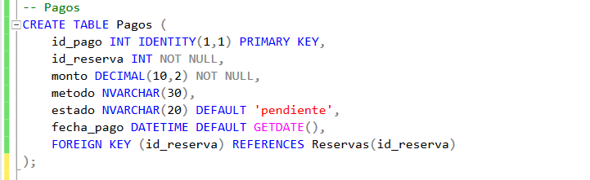

## 5.4.5. Diccionario de Datos

**Tabla Usuario**

| **Nombre del Campo** | **Descripción** | **Tipo de Dato** | **Longitud** | **Restricciones** |
| --- | --- | --- | --- | --- |
| id_usuario | Identificador único del usuario | INT | ___ | PK, Identity, Not Null |
| nombre | Nombre completo | NVARCHAR | 100 | Not Null |
| email | Correo electrónico | NVARCHAR | 100 | Not Null, Unique |
| password | Contraseña encriptada | NVARCHAR | 255 | Puede ser Null (clientes sociales) |
| teléfono | Numero de contacto | NVARCHAR | 30 | Null |
| nacionalidad | País de origen | NVARCHAR | 50 | Null |
| rol | Rol del usuario  (admin/cliente) | NVARCHAR | 20 | Default 'cliente', Check constraint |
| activo | Estado del usuario | BIT | ___ | Default 1 |

**Tabla Lugares**

| **Nombre del Campo** | **Descripción** | **Tipo de Dato** | **Longitud** | **Restricciones** |
| --- | --- | --- | --- | --- |
| id_lugar | Identificador del lugar | INT | ___ | PK, Identity, Not Null |
| nombre_lugar | Nombre del destino | NVARCHAR | 100 | Not Null |
| ciudad | Ciudad del destino turístico | NVARCHAR | 100 | Null |
| descripción | Descripción breve del lugar | NVARCHAR | 255 | Null |

**Tabla Reservas**

| **Nombre del Campo** | **Descripción** | **Tipo de Dato** | **Longitud** | **Restricciones** |
| --- | --- | --- | --- | --- |
| id_reserva | Identificador de la reserva | INT | ___ | PK, Identity, Not Null |
| id_usuario | Cliente que reserva | INT | ___ | FK -> Usuarios  (id_usuario), Not Null |
| id_inventario | Inventario reservado | INT | ___ | FK -> Inventario_Paquetes  (id_inventario), Not Null |
| cantidad_personas | Cantidad de personas | INT | ___ | Not Null |
| fecha_reserva | Fecha en que se hizo la reserva | DATETIME | ___ | Default GETDATE() |
| estado | Estado (pendiente, confirmada, cancelada) | NVARCHAR | 20 | Default  pendiente |

**Tabla Pagos**

| **Nombre del Campo** | **Descripción** | **Tipo de Dato** | **Longitud** | **Restricciones** |
| --- | --- | --- | --- | --- |
| id_pago | Identificador del pago | INT | ___ | PK, Identity, Not Null |
| id_reserva | Reserva asociada | INT | ___ | FK -> Reservas  (id_reserva), Not Null |
| monto | Monto pagado | DECIMAL | 10,2 | Not Null |
| metodo | Método de pago | NVARCHAR | 30 | Null |
| estado | Estado  (pendiente, pagado, fallido) | NVARCHAR | 20 | Default Pendiente |
| fecha_pago | Fecha de registro del pago | DATETIME | ___ | Default GETDATE() |

**Tabla Paquetes**

| **Nombre del Campo** | **Descripción** | **Tipo de Dato** | **Longitud** | **Restricciones** |
| --- | --- | --- | --- | --- |
| id_paquete | Identificador del paquete | INT | ___ | PK, Identity, Not Null |
| nombre_paquete | Nombre del tour/paquete | NVARCHAR |  | Not Null |
| descripcion | Detalle del paquete | TEXT | ___ | Null |
| precio_base | Precio por persona | DECIMAL |  | Not Null |
| duracion_dias | Duración del tour en días | INT | ___ | Null |
| estado | Estado  (activo/inactivo) | NVARCHAR |  | Default 'activo' |
| id_lugar | Lugar asociado | INT | ___ | FK -> Lugares(id_lugar), Not Null |

**Tabla Inventario Paquetes**

| **Nombre del Campo** | **Descripción** | **Tipo de Dato** | **Longitud** | **Restricciones** |
| --- | --- | --- | --- | --- |
| id_inventario | Identificador del inventario | INT | ___ | PK, Identity, Not Null |
| id-paquete | Paquete al que corresponde | INT | ___ | FK -> Paquetes(id_paquete), Not Null |
| fecha_salida | Fecha de inicio del tour | DATE | ___ | Not Null |
| fecha_retorno | Fecha de retorno del tour | DATE | ___ | Null |
| cupo_total | Número total de cupos | INT | ___ | Not Null |
| cupo_disponible | Cupos disponibles | INT | ___ | Not Null |

## 6. Arquitectura de Software

## Arquitectura de software: DAO, MVC, inyección de dependencia, SOLID

## Código del Software

## Uso de MAVEN y patrones de diseño Seminario de uso de control de versiones con GIT y GitHub

## Código e Interfases que permitan la generación de reportes en Excel haciendo uso de Apache POI en JAVA.